Der Bauer Gregorius
Der Bauer Gregorius lebt im Umland der Stadt Athen.

Beschreibe, wie der Bauer lebt und was er herstellt.

Welche Tiere hält er?

Auf dem Hof von Gregorius gibt es vor allem Ziegen und Schafe sowie Hühner, Ochsen und Esel. Gregorius züchtet Bienen. Frischen Fisch fischt man aus dem Meer.

Wie verwertet die Familie von Gregorius die Tiere?
Die Wolle von Schafen und Ziegen wird zu Teppichen und Kleidung verarbeitet. Teppiche werden auf dem Markt verkauft.
Die Esel werden zur Arbeit eingesetzt: Lastentransport, Antrieb der Ölmühle. Hühner liefern Eier und Federn und der Ochse zieht den Karren zum Markt in Athen.

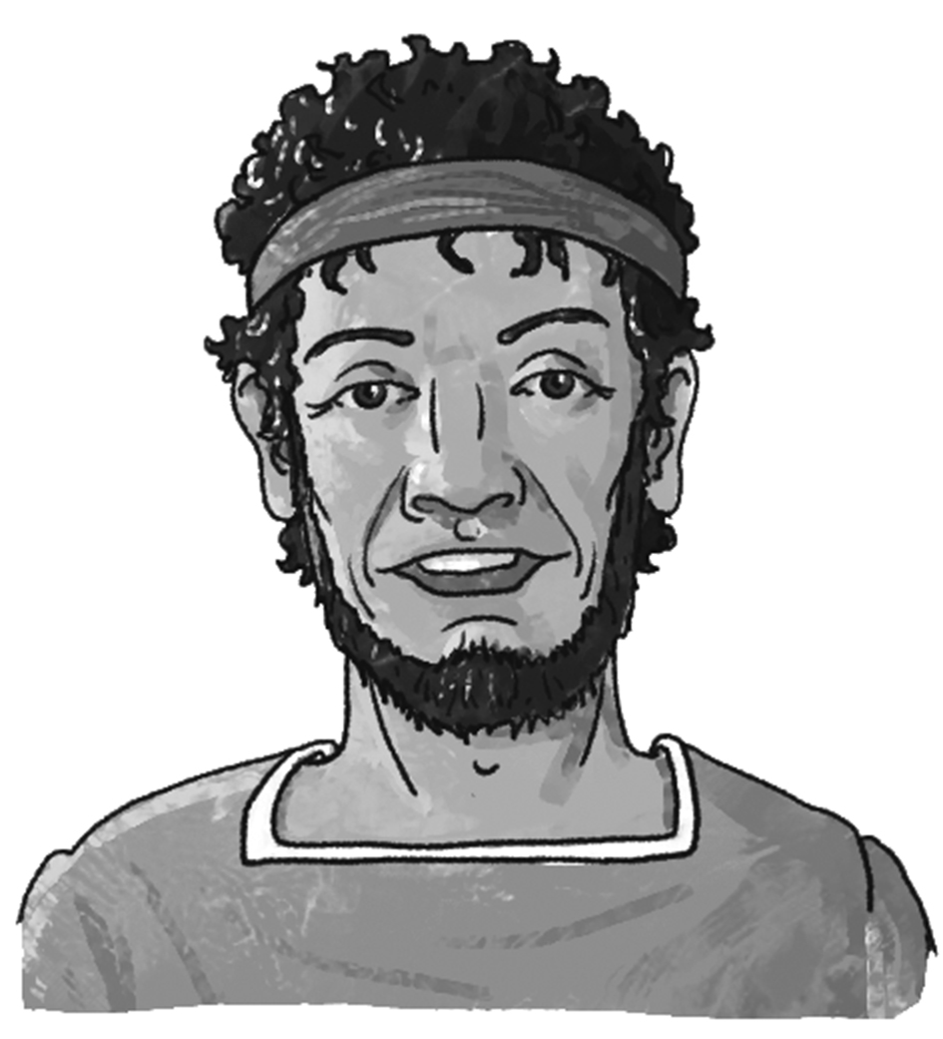
Matthias Berghahn, Bielefeld

Welche Pflanzen baute er an?

Er baut Getreide an, im Gemüsegarten Kohl und Kürbisse. Am Haus wachsen Weinstöcke und Rosen. An den umliegenden Hängen stehen Olivenbäume und Feigenbäume.

Wie verwertet die Familie von Gregorius die Produkte?
Die Familie erzeugt fast alles selbst, was sie zum Leben braucht. Aus den Rosenblüten machen die Frauen wertvolles Parfüm und aus den Oliven das begehrte Olivenöl. Das, was die Familie zu viel hat, verkauft sie auf dem Markt in Athen.

